Die Vogelwelt im Gemeindegebiet der Stadt Idstein im Jahr 2020 - NABU Idstein

Vorwort
Das detaillierte Erfassen von Vogelbeständen ist eine zeitintensive Angelegenheit und nur mit großem Personalaufwand möglich. Daten aus solchen Erfassungen sind wichtig, wenn es z. B. darum geht, Veränderungen in den Lebensräumen der Arten nachzuweisen. Im Rahmen der ehrenamtlichen Naturschutzarbeit findet eine solche genaue Erfassung von Vogelbeständen vor allem für ausgewählte Arten statt, die besonders im Fokus stehen. Ein Beispiel hierfür ist der Rotmilan, der mit ca. 60 % seines weltweiten Bestandes in Deutschland vorkommt und für den die Bundesrepublik somit eine sehr große Verantwortung trägt. Ebenso finden Erfassungen der häufigen Arten auf kleinen ausgewählten Flächen statt. Im Rahmen dieser Erfassungen werden die Bestände aller Arten in der Fläche erfasst. Beide Erfassungen erlauben es, nach einigen Erfassungsjahren Aussagen über die Bestandsentwicklungen zu treffen.
Die größten Auswirkungen auf die Bestände der bei uns heimischen Arten haben aktuell Landwirtschaft und Forstwirtschaft. Die „gute fachliche Praxis“ bei der Flächenbewirtschaftung erweist sich im Hinblick auf die Erhaltung der Artenvielfall oftmals als nicht geeignet für deren Erhalt und Förderung. Infolge dessen haben die Bestände der häufigen Arten in vielen Fällen stark abgenommen. Besonders betroffen von diesem Trend sind die Arten der offenen Flächen, die bei uns vornehmlich in den stark landwirtschaftlich genutzten Räumen siedeln (z. B. Rebhuhn). Bei der landwirtschaftlichen Nutzung spielt der Anbau von Pflanzen für die Energieerzeugung dabei eine immer größere Rolle. Gerade diese Flächen sind unter ökologischen Gesichtspunkten oftmals von geringer Wertigkeit. Aber auch Infrastrukturprojekte wie die Windenergienutzung, der Bau von Stromtrassen und Straßen, sowie der Siedlungsausbau haben in ihrer Summe erhebliche Auswirkungen auf die Lebensräume der Arten sowie auf die Arten direkt.
Für das Gemeindegebiet der Stadt Idstein finden aktuell nur in sehr geringem Umfang Erfassungen statt, aus denen sich Aussagen zu den Beständen bei uns vor Ort ableiten lassen. Die besten Daten liegen sicherlich zum Steinkauz vor. Diese Art wird seit vielen Jahren im Gemeindegebiet und darüber hinaus erfasst, so dass Aussagen zum Bestand und zum Bruterfolg vorliegen. Auch zum Rotmilan finden seit einigen Jahren Erfassungen auf einer kleineren Fläche des Gemeindegebietes statt.
Die Ortgruppe des NABU Idstein möchte mit der vorliegenden Artenliste deshalb einen Überblick darüber geben, welche Arten im Gemeindegebiet vorkommen, ohne im Detail auf die Bestände einzugehen. Die Liste stellt in erster Linie einen Überblick über die Vogelwelt des vergangenen Jahres dar und wurde von Mitgliedern der Ortsgruppe zusammengetragen. Es besteht kein Anspruch auf Vollständigkeit. Insofern freut sich die Ortgruppe immer über Meldungen von Beobachtungen, welche in die Listen der kommenden Jahre einfließen können.
Zu einigen Beobachtungen des vergangenen Jahres erfolgt im Anschluss an die Tabelle mit den nachgewiesenen Arten eine kurze Darstellung.
Vögel im Gemeindegebiet der Stadt Idstein
Insgesamt konnten im Jahr 2020 im Gemeindegebiet der Stadt Idstein 114 Vogelarten nachgewiesen werden. Von diesen 114 Arten kommen 85 Arten als Brutvogel auf dem Gemeindegebiet vor. Bei drei weiteren Arten liegen keine Brutnachweise vor, sie wurden aber außerhalb der Zugzeiten zum Teil regelmäßig nachgewiesen. Es handelt sich hierbei um die Arten Graureiher, Weißstorch und Wanderfalke.
Der Graureiher ist seit vielen Jahren ganzjährig an verschiedenen Stellen des Gemeindegebietes zu beobachten. Allerdings liegen dem NABU aktuell keine Kenntnisse zu Brutplätzen der Art im Gemeindegebiet und den angrenzenden Bereichen vor. Der Weißstorch tauchte dieses Jahr im Sommer vermehrt mit einigen Individuen auf. Dies ist wohl in erster Linie darauf zurückzuführen, dass es auf den Grünlandflächen ein gutes Angebot an Mäusen gab. Eine Ansiedlung der Art ist nicht grundsätzlich auszuschließen, da die Bestände in Hessen nach wie vor eine sehr positive Entwicklung aufweisen. Der Wanderfalke wird seit vielen Jahren immer wieder im Gemeindegebiet nachgewiesen. Im Wolfsbachtal zwischen Idstein und Dasbach wurden vor einigen Jahren Brutkästen für die Art aufgehängt, da es zu dieser Zeit sehr viele Nachweise in diesem Gebiet gab. In diesem Jahr tauchte der Wanderfalke ab dem Herbst wieder verstärkt im Wolfsbachtals auf, so dass das kommende Jahr in Bezug auf eine mögliche Ansiedelung spannend werden könnte.
Die weiteren nachgewiesenen Arten treten im Gemeindegebiet als Zug- und/ oder Rastvögel auf. Viele Arten, die vor allem Offenlandflächen als Rastgebiete nutzen wie bspw. Feldlerchen, Bluthänflinge und Bachstelzen treten regelmäßig und zum Teil in größeren Trupps auf. Andere Arten treten auch regelmäßig, aber vereinzelt auf (z. B. Braunkehlchen und Steinschmätzer). Neben diesen regelmäßig auftretenden Arten gibt es von Jahr zu Jahr Nachweise von Vögeln, die nur unregelmäßig im Gemeindegebiet als Rastvögel nachgewiesen werden. In diesem Jahr sind hier die Tafelente, die Mandarinente und die Beutelmeise zu nennen.
Mit Gelbspötter und Pirol wurden weiterhin zwei Arten für einen Tag während dem Frühjahrszug nachgewiesen, die intensiven Balzgesang zeigten. Diese Arten könnten potenziell im Gemeindegebiet brüten und es bleibt abzuwarten, ob dies in den kommenden Jahren evtl. der Fall sein wird.
Weitere Arten, die meist stark an Gewässer gebunden sind, wie bspw. der Kormoran, Blässgans, Graugans und der Kranich treten regelmäßig als Zugvögel auf, rasten aber nicht im Gemeindegebiet.
Die nachfolgende Tabelle gibt einen detaillierten Überblick über die im Jahr 2020 nachgewiesenen Arten im Gemeindegebiet inkl. ihres Status. Bei einigen außergewöhnlichen Beobachtungen ist das Datum und/ oder der Ort vermerkt.
Es ist mit großer Sicherheit davon auszugehen, dass im Gemeindegebiet weitere Arten auftreten, die nicht in der Liste enthalten sind. Dies gilt insbesondere für Zugvögel, die zum Teil nachts ziehen und sich somit kaum nachweisen lassen. Aber auch bei den Brutvögeln ist z. B. ziemlich sicher mit einem Vorkommen der Waldschnepfe zu rechnen, die als nacht- und Dämmerungsaktive Art der Wälder oftmals übersehen wird.

Artenliste der Vögel für das Gemeindegebiet der Stadt Idstein aus dem Jahr 2020

Nr. | Art | Brutvogel | Brutzeit-beobachtung | Rast- und Zugvogel | Bemerkung bzw. Erläuterung zum Vorkommen im Gemeindegebiet
1. | Blässgans |  |  | x | Durchziehend am 16.10.2020
2. | Graugans |  |  | x | Durchziehend am 21.10.2020
3. | Nilgans | x |  | x | Regelmäßige Brutvorkommen im Gemeindegebiet
4. | Stockente | x |  | x | Regelmäßige Brutvorkommen im Gemeindegebiet
5. | Tafelente |  |  | x | Ab dem 29.11.2020 für einige Tage am Schlossteich
6. | Mandarinente |  |  | x | Am 07.04.2020 an den Weihern am Grillplatz in Heftrich
7. | Jagdfasan | x |  |  | Kein regelmäßiges Vorkommen im Gemeindegebiet, aber knapp außerhalb
8. | Zwergtaucher | x |  | x | Brutnachweis mit 2 Jungvögeln
9. | Kormoran |  |  | x | Regelmäßiger Durchzügler, selten einzelne Rastvögel an Stillgewässern
10. | Silberreiher |  |  | x | Zug- und Rastvogel im Gemeindegebiet, tritt ehr einzeln und selten auf
11. | Graureiher |  | x | x | Regelmäßige Vorkommen, aber ohne Brutnachweis
12. | Weißstorch |  | x | x | Dieses Jahr im Sommer vermehrt zwischen Idstein und Dasbach
13. | Rotmilan | x |  | x | Regelmäßige Brutvorkommen im Gemeindegebiet
14. | Schwarzmilan | x |  | x | Regelmäßige Brutvorkommen im Gemeindegebiet
15. | Rohrweihe |  |  | x | Regelmäßiger Durchzügler mit wenigen Individuen
16. | Mäusebussard | x |  | x | Regelmäßige Brutvorkommen im Gemeindegebiet
17. | Raufußbussard |  |  | x | Durchziehend am 16.10.2020
18. | Wespenbussard | x |  | x | Im Gemeindegebiet sehr selten, aber wohl jährlich mit Brutvorkommen
19. | Sperber | x |  | x | Regelmäßige Brutvorkommen im gesamten Gemeindegebiet
20. | Habicht | x |  | x | Im Gemeindegebiet sehr selten, aber wohl jährlich mit Brutvorkommen
21. | Turmfalke | x |  | x | Regelmäßige Brutvorkommen im Gemeindegebiet
22. | Baumfalke | x |  | x | Regelmäßige Brutvorkommen im Gemeindegebiet
23. | Wanderfalke |  | x | x | Dieses Jahr wieder vermehrt Nachweise im Wolfsbachtal
24. | Teichhuhn | x |  | x | Regelmäßige Brutvorkommen im Gemeindegebiet
25. | Kranich |  |  | x | Regelmäßiger Durchzügler; zum Teil viele Individuen an einzelnen Tagen
26. | Waldwasserläufer |  |  | x | Zug- und Rastvogel im Gemeindegebiet, tritt ehr einzeln und selten auf
27. | Bekassine |  |  | x | Am 30.09.2020 an den kleinen Tümpeln in der Zissenbach
28. | Straßentaube | x |  | x | Regelmäßige Brutvorkommen im Gemeindegebiet, wohl abnehmend
29. | Hohltaube | x |  | x | Regelmäßige Brutvorkommen im Gemeindegebiet
30. | Ringeltaube | x |  | x | Regelmäßige Brutvorkommen im Gemeindegebiet
31. | Türkentaube | x |  | x | Regelmäßige Brutvorkommen im Gemeindegebiet, wohl abnehmend
32 | Kuckuck |  |  |  | Alljährlich einzelne Nachweise
33. | Uhu | x |  |  | Wahrscheinliche Brut bei Heftrich
34. | Waldohreule | x |  |  | Dieses Jahr nur ein Nachweis bei Oberauroff
35. | Waldkauz | x |  |  | Regelmäßige Brutvorkommen im Gemeindegebiet
36. | Steinkauz | x |  |  | Regelmäßige Brutvorkommen im Gemeindegebiet
37. | Mauersegler | x |  | x | Regelmäßige Brutvorkommen im Gemeindegebiet
38. | Eisvogel | x |  | x | Regelmäßige Brutvorkommen im Gemeindegebiet
39. | Schwarzspecht | x |  |  | Regelmäßige Brutvorkommen im Gemeindegebiet
40. | Grünspecht | x |  |  | Regelmäßige Brutvorkommen im Gemeindegebiet
41. | Grauspecht | x |  |  | Regelmäßige Brutvorkommen im Gemeindegebiet
42. | Buntspecht | x |  |  | Regelmäßige Brutvorkommen im Gemeindegebiet
43. | Mittelspecht | x |  |  | Regelmäßige Brutvorkommen im Gemeindegebiet
44. | Kleinspecht | x |  |  | Regelmäßige Brutvorkommen im Gemeindegebiet
45. | Feldlerche | x |  | x | Regelmäßige Brutvorkommen im Gemeindegebiet
46. | Heidelerche |  |  | x | Regelmäßiger Durchzügler, seltener Rastvogel
47. | Rauchschwalbe | x |  | x | Regelmäßige Brutvorkommen im Gemeindegebiet
48. | Mehlschwalbe | x |  | x | Regelmäßige Brutvorkommen im Gemeindegebiet
49. | Brachpieper |  |  | x | Am 23.08.2020 rastend auf Ackerflächen an der Hohe Straße
50. | Wiesenpieper |  |  | x | Regelmäßiger Zug- und Rastvogel im Gemeindegebiet
51. | Baumpieper |  |  | x | Regelmäßiger Zug- und Rastvogel im Gemeindegebiet
52. | Bachstelze | x |  | x | Regelmäßige Brutvorkommen im Gemeindegebiet
53. | Wiesen-Schafstelze | x |  | x | Regelmäßige Brutvorkommen im Gemeindegebiet
54. | Gebirgsstelze | x |  | x | Regelmäßige Brutvorkommen im Gemeindegebiet
55. | Heckenbraunelle | x |  | x | Regelmäßige Brutvorkommen im Gemeindegebiet
56. | Rotkehlchen | x |  | x | Regelmäßige Brutvorkommen im Gemeindegebiet
57. | Nachtigall | x |  | x | Regelmäßige Brutvorkommen im Gemeindegebiet
58. | Gartenrotschwanz | x |  | x | Regelmäßige Brutvorkommen im Gemeindegebiet
59. | Hausrotschwanz | x |  | x | Regelmäßige Brutvorkommen im Gemeindegebiet
60. | Steinschmätzer |  |  | x | Regelmäßiger Zug- und Rastvogel im Gemeindegebiet
61. | Braunkehlchen |  |  | x | Regelmäßiger Zug- und Rastvogel im Gemeindegebiet
62. | Singdrossel | x |  | x | Regelmäßiger Zug- und Rastvogel im Gemeindegebiet
63. | Rotdrossel |  |  | x | Regelmäßiger Zug- und Rastvogel im Gemeindegebiet
64. | Misteldrossel | x |  | x | Regelmäßige Brutvorkommen im Gemeindegebiet
65. | Wacholderdrossel | x |  | x | Regelmäßige Brutvorkommen im Gemeindegebiet
66. | Amsel | x |  | x | Regelmäßige Brutvorkommen im Gemeindegebiet
67. | Gartengrasmücke | x |  | x | Regelmäßige Brutvorkommen im Gemeindegebiet
68. | Mönchsgrasmücke | x |  | x | Regelmäßige Brutvorkommen im Gemeindegebiet
69. | Klappergrasmücke | x |  | x | Regelmäßige Brutvorkommen im Gemeindegebiet
70. | Dorngrasmücke | x |  | x | Regelmäßige Brutvorkommen im Gemeindegebiet
71. | Sumpfrohrsänger | x |  | x | Regelmäßige Brutvorkommen im Gemeindegebiet
72. | Gelbspötter |  |  | x | Am 13.05.2020 singend in Eichen am Spielplatz in der Zissenbach
73. | Fitis | x |  | x | Regelmäßige Brutvorkommen im Gemeindegebiet, wohl stark abnehmend
74. | Waldlaubsänger | x |  | x | Regelmäßige Brutvorkommen im Gemeindegebiet
75. | Zilpzalp | x |  | x | Regelmäßige Brutvorkommen im Gemeindegebiet
76. | Wintergoldhähnchen | x |  | x | Regelmäßige Brutvorkommen im Gemeindegebiet
77. | Sommergoldhähnchen | x |  | x | Regelmäßige Brutvorkommen im Gemeindegebiet
78. | Zaunkönig | x |  | x | Regelmäßige Brutvorkommen im Gemeindegebiet
79. | Grauschnäpper | x |  | x | Regelmäßige Brutvorkommen im Gemeindegebiet
80. | Trauerschnäpper | x |  | x | Regelmäßige Brutvorkommen im Gemeindegebiet
81. | Kohlmeise | x |  | x | Regelmäßige Brutvorkommen im Gemeindegebiet
82. | Tannenmeise | x |  | x | Regelmäßige Brutvorkommen im Gemeindegebiet
83. | Blaumeise | x |  | x | Regelmäßige Brutvorkommen im Gemeindegebiet
84. | Haubenmeise | x |  | x | Regelmäßige Brutvorkommen im Gemeindegebiet
85. | Sumpfmeise | x |  | x | Regelmäßige Brutvorkommen im Gemeindegebiet
86. | Schwanzmeise | x |  | x | Regelmäßige Brutvorkommen im Gemeindegebiet
87. | Beutelmeise |  |  | x | Am 04.11.2020 rastend an kleinem Gewässer auf dem Golfplatz
88. | Kleiber | x |  | x | Regelmäßige Brutvorkommen im Gemeindegebiet
89. | Waldbaumläufer | x |  | x | Regelmäßige Brutvorkommen im Gemeindegebiet
90. | Gartenbaumläufer | x |  | x | Regelmäßige Brutvorkommen im Gemeindegebiet
91. | Neuntöter | x |  | x | Regelmäßige Brutvorkommen im Gemeindegebiet
92. | Elster | x |  | x | Regelmäßige Brutvorkommen im Gemeindegebiet
93. | Eichelhäher | x |  | x | Regelmäßige Brutvorkommen im Gemeindegebiet
94. | Dohle | x |  | x | Regelmäßige Brutvorkommen im Gemeindegebiet
95. | Saatkrähe |  |  | x | Regelmäßiger Zug- und Rastvogel im Gemeindegebiet
96. | Rabenkrähe | x |  | x | Regelmäßige Brutvorkommen im Gemeindegebiet
97. | Kolkrabe | x |  | x | Regelmäßige Brutvorkommen im Gemeindegebiet
98. | Star | x |  | x | Regelmäßige Brutvorkommen im Gemeindegebiet
99. | Pirol |  |  | x | Am 17.05.2020 singend im Heftricher Moor
100. | Haussperling | x |  | x | Regelmäßige Brutvorkommen im Gemeindegebiet
101. | Feldsperling | x |  | x | Regelmäßige Brutvorkommen im Gemeindegebiet, wohl abnehmend
102. | Buchfink | x |  | x | Regelmäßige Brutvorkommen im Gemeindegebiet
103. | Bergfink |  |  | x | Regelmäßiger Zug- und Rastvogel im Gemeindegebiet
104. | Bluthänfling | x |  | x | Regelmäßige Brutvorkommen im Gemeindegebiet
105. | Birkenzeisig |  |  | x | Brutvorkommen in der Stolzwiese evtl. verschwunden
106. | Stieglitz | x |  | x | Regelmäßige Brutvorkommen im Gemeindegebiet
107. | Grünfink | x |  | x | Regelmäßige Brutvorkommen im Gemeindegebiet
108. | Erlenzeisig |  |  | x | Regelmäßiger Zug- und Rastvogel im Gemeindegebiet
109. | Girlitz | x |  | x | Regelmäßige Brutvorkommen im Gemeindegebiet
110. | Gimpel | x |  | x | Regelmäßige Brutvorkommen im Gemeindegebiet
111. | Kernbeißer | x |  | x | Regelmäßige Brutvorkommen im Gemeindegebiet
112. | Fichtenkreuzschnabel | x |  | x | Regelmäßige Brutvorkommen im Gemeindegebiet, Bestände schwanken
113. | Rohrammer |  |  | x | Regelmäßiger Zug- und Rastvogel im Gemeindegebiet
114. | Goldammer | x |  | x | Regelmäßige Brutvorkommen im Gemeindegebiet

Die Angabe „regelmäßig“ bedeutet, dass die Art alljährlich auftritt, ohne dass Angaben zur Häufigkeit gemacht werden können.
Die Angabe „selten“ bedeutet, dass die Art im Vergleich zu ihrer allgemeinen Verbreitung im Gemeindegebiet selten auftritt.

Brutnachweis des Zwergtauchers
Eine sehr erfreuliche Entwicklung ist der Nachweis einer erfolgreichen Brut des Zwergtauchers im Gemeindegebiet, die am 18.05.2020 von K. Bernhardt entdeckt wurde. Die Vögel hatten zwei Jungvögel. Ob dieses Brutvorkommen in den kommenden Jahren weiter Bestand hat bleibt abzuwarten.
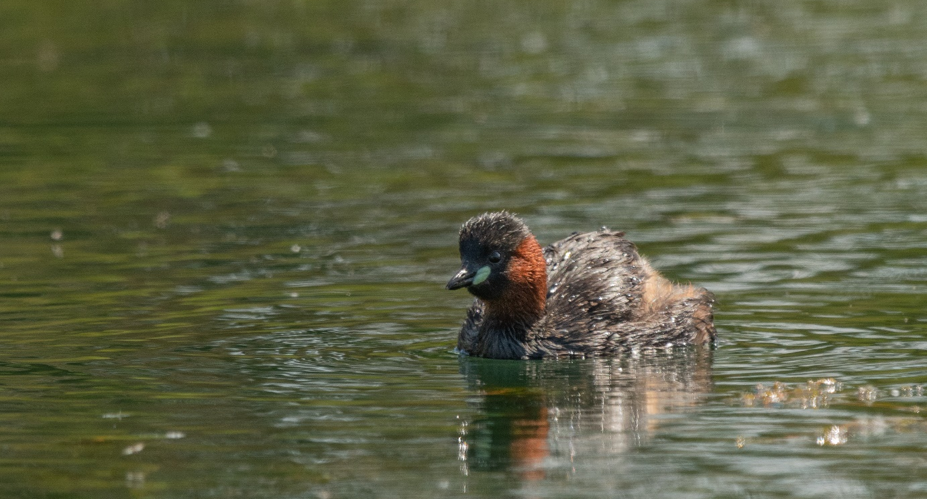
Abbildung 1: Zwergtaucher Altvogel bei der Nahrungssuche
Tafelente am Idsteiner Schlossteich
Am 30.11.2020 wurde eine weibliche Tafelente am Idsteiner Schlossteich entdeckt. Die Ente war ununterbrochen am Tauchen um Nahrung von Grund des Gewässers aufzusammeln. Aufgrund des sehr schlammigen Gewässergrundes war der Kopf der Ente sehr stark verschmutzt. Solche kurzzeitig rastenden Vogelarten der Gewässer können immer wieder, wenn auch selten, im Gemeindegebiet nachgewiesen werden.
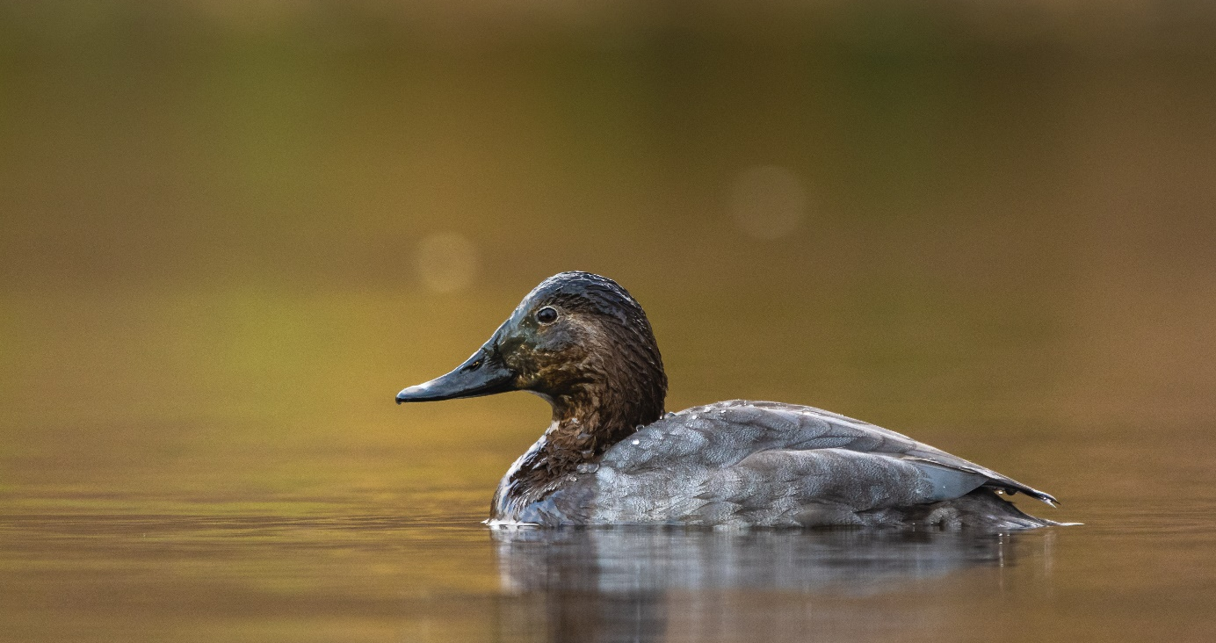
Abbildung 2: weibliche Tafelente mit stark verschmutztem Kopf
Wahrscheinliche Brut des Uhus
Zwischen Anfang und Mitte September war bei Heftrich ein Uhu zu beobachten, der jeden Abend auf einem Acker Mäuse erbeutete. Es handelte sich um einen Jungvogel aus einer Brut im Jahr 2020, die aller Wahrscheinlichkeit in der nahen Umgebung stattgefunden hat. Da der Uhu neben den klassischen Brutplätzen in Steinbrüchen und Felsen mittlerweile auch vielfach in Greifvogelnestern oder auf dem Boden brütet, gestaltet sich die Suche nach dem Brutplatz schwierig. Der Bestand des Uhus hat sich in den letzten Jahren sehr positiv entwickelt, so dass die Art in Zukunft vermehrt als Brutvogel zu erwarten ist.
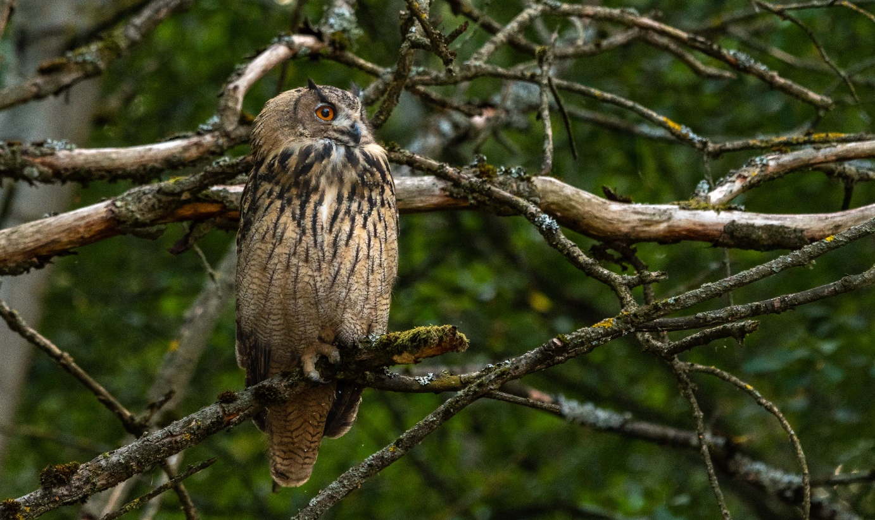
Abbildung 3: Uhu Jungvogel auf der Ansitzwarte am Rand des Ackers
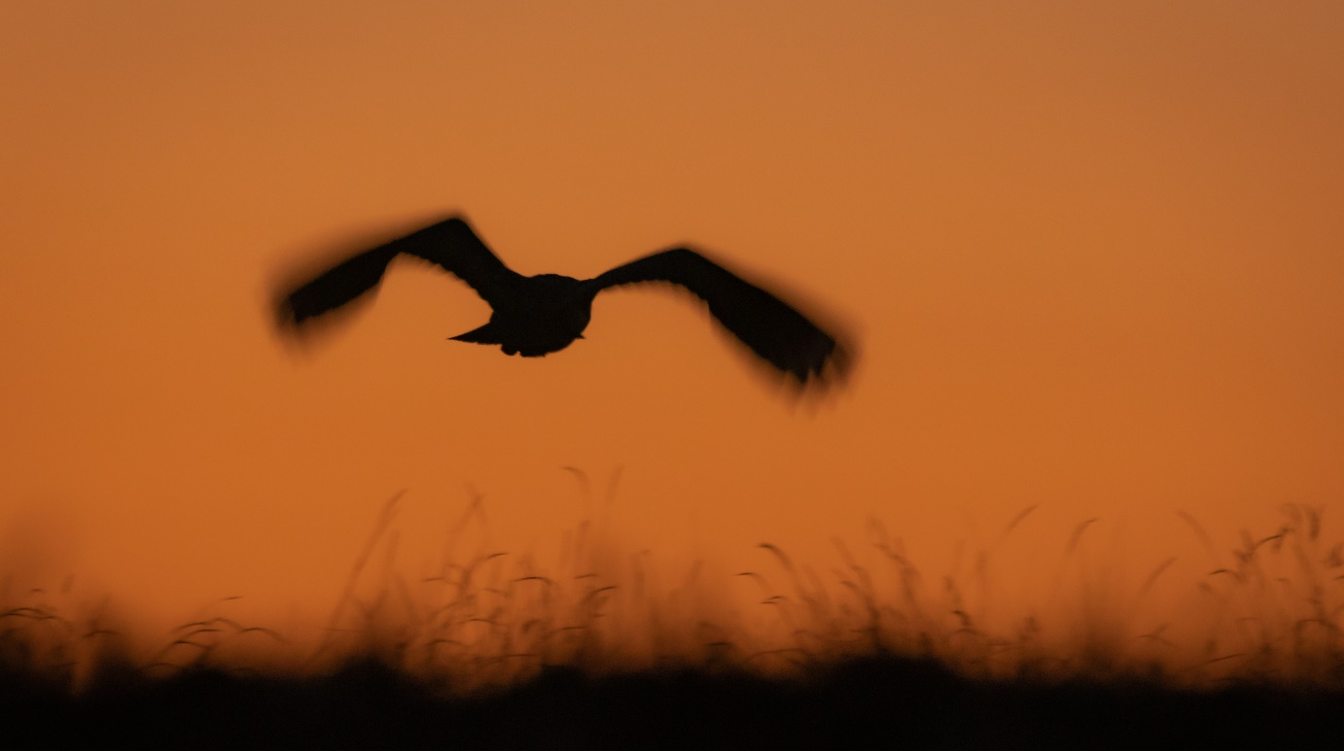
Abbildung 4: Uhu bei der Mäusejagd in der Dämmerung

Zug- und Rastvögel im Gemeindegebiet
Im Gemeindegebiet gibt es keine größeren Feuchtgebiete. Dementsprechend sind die Arten der Gewässer nur in geringem Umfang als Rastvögel im Gemeindegebiet anzutreffen. Dennoch lassen sich im Bereich der größeren Offenlandflächen auch regelmäßig rastende Zugvögel beobachten. Braunkehlchen und Steinschmätzer treten im April/ Mai sowie ab Ende August bis Ende Oktober regelmäßig auf, während andere Arten wie bspw. Heidelerche oder auch der Silberreiher seltener bei uns zu beobachten sind.
In diesem Jahr konnte der seltene Mornellregenpfeifer nicht nachgewiesen werden, der zwischen Wörsdorf und Walsdorf in manchen Jahren kurzzeitig rastet. Dafür konnten dort zwei Brachpieper beobachtet werden, die auch nicht alljährlich auftreten.
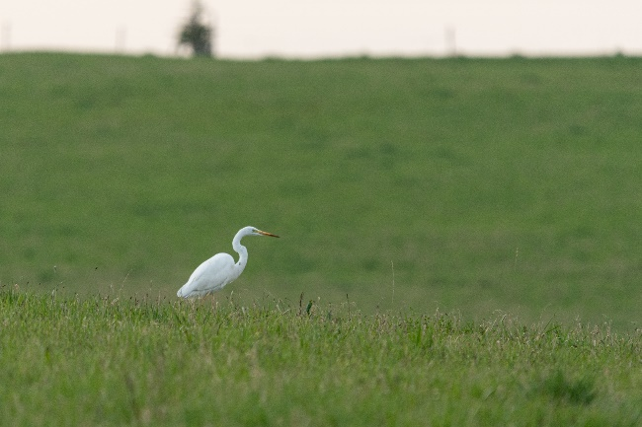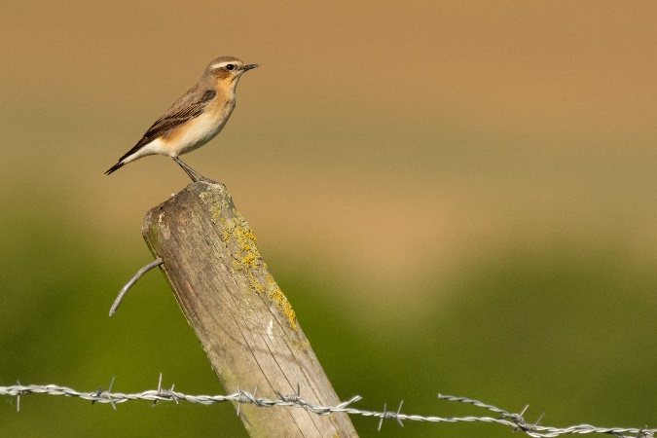
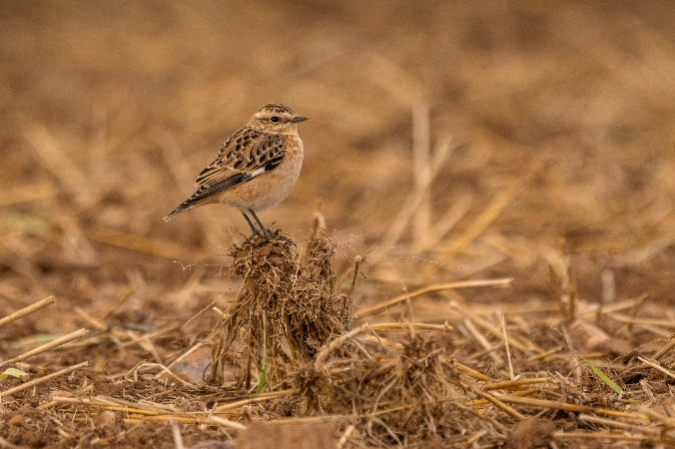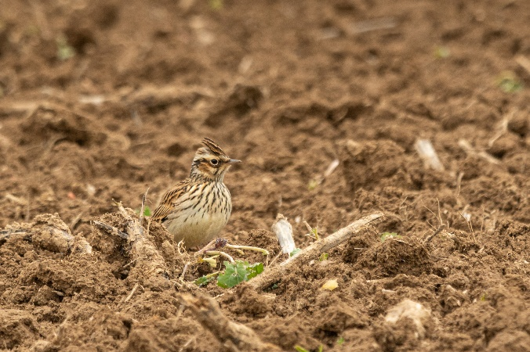
Abbildung 5: Rastvögel im Gemeindegebiet. Silberreiher (oben rechts), Steinschmätzer (oben links), Braunkehlchen (unten links) und Heidelerche (unten rechts)
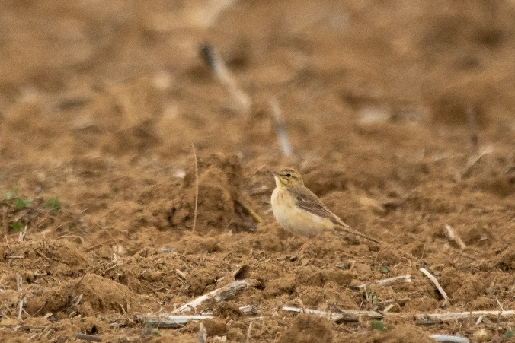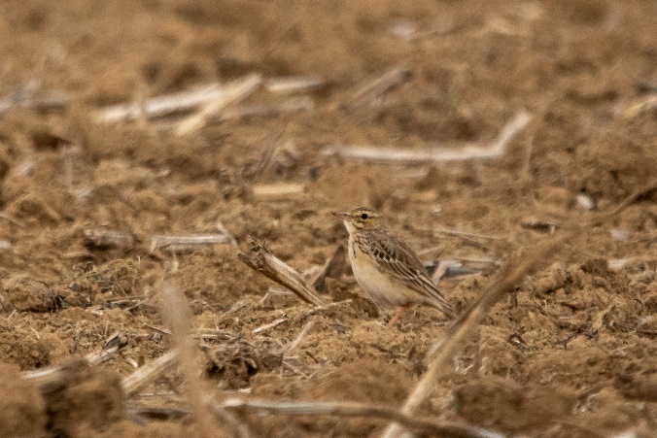
Abbildung 6: Brachpieper Altvogel (links) und Jungvogel (rechts)

Rotmilan
Der Rotmilan ist im Gemeindegebiet ein regelmäßiger Brutvogel. In den Bereichen rund um Idstein Kern sowie den Ortsteilen Dasbach und Heftrich sowie Bermbach (Gemeinde Waldems) finden seit einigen Jahren Erfassungen zur Revierbesetzung und zum Bruterfolg der Art statt. Neben dem Rotmilan werden auch die beiden Arten Schwarzmilan und Wespenbussard auf dieser Fläche erfasst.
In diesem Jahr waren zu Beginn der Revierbesetzungsphase sechs Paare des Rotmilans im Bereich der Untersuchungsfläche anwesend. Allerdings gaben zwei Paare ihre Ambitionen relativ schnell auf, so dass im Endeffekt vier der sechs Paare zur Brut schritten. Alle vier Bruten waren erfolgreich. Einmal wurden drei Junge flügge, einmal zwei Junge und einmal ein Junges. Beim vierten Paar kann die Anzahl nicht genau angegeben werden, da die Jungvögel bei der letzten Kontrolle bereits den Horst verlassen hatten. Es ist aber von bis zu zwei Jungvögeln in diesem Horst auszugehen. Insgesamt liegt die Anzahl der flüggen Rotmilane auf der Untersuchungsfläche somit zwischen sieben und acht Individuen.
Dieses gute Brutergebnis ist vor allem darauf zurückzuführen, dass es im Sommer ein gutes Angebot an Mäusen auf den landwirtschaftlichen Flächen gab. Dies war im mitteldeutschen Raum nicht in allen Bereichen so und es wurden zum Teil hohe Raten an Brutabbrüchen des Rotmilans festgestellt. Das gute Mäuseangebt im Gemeindegebiet führte im Sommer auch dazu, dass es zum Teil Ansammlungen von bis zu sieben Graureihern auf Grünlandflächen gab, die dort ausgiebig Mäuse fingen. Ebenso wurden vermehrt Weißstörche zwischen Idstein und Dasbach nachgewiesen, die dort auch auf Mäusejagd gingen.
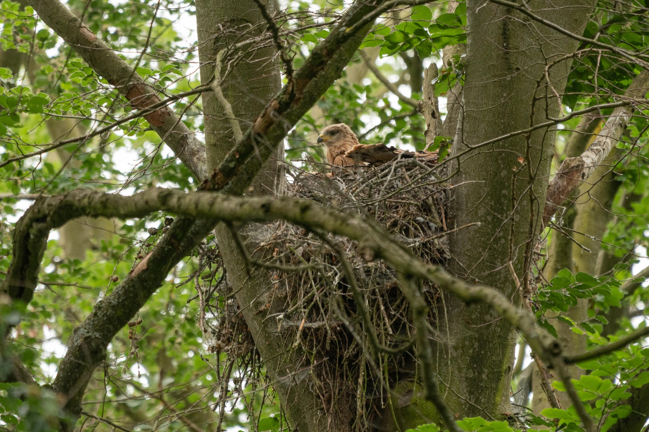
Abbildung 7: Rotmilanhorst mit drei fast flüggen Jungvögeln. Von einem Jungvogel ragt der Schwanz über den Rand des Horstes hinaus, der dritte Jungvogel ist verdeckt. Die Kontrollen des Bruterfolgs im Bereich der Horste müssen mit großer Sorgfalt erfolgen, um die störungsempfindlichen Vögel nicht dauerhaft zu verschrecken.
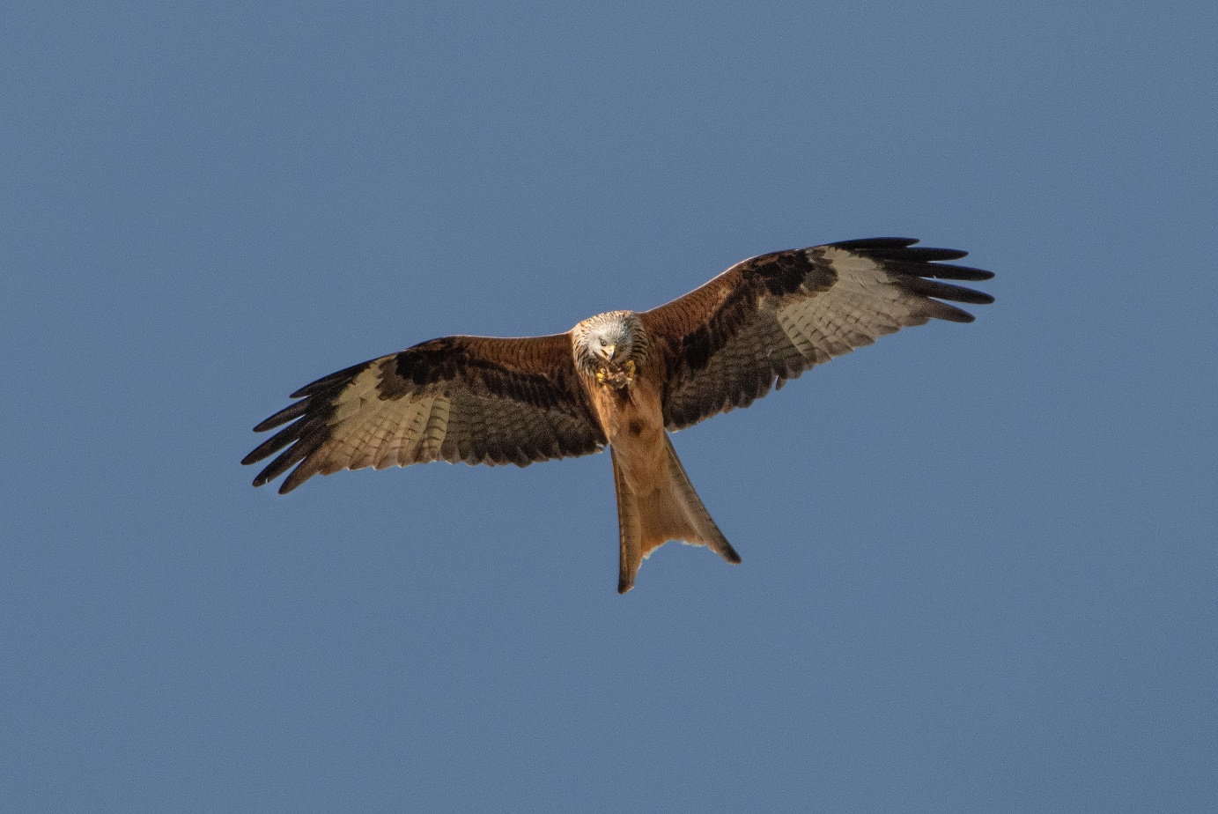
Abbildung 8: Rotmilan mit großem Knochen. Die Art nimmt auch gerne Aas auf und ist ein sogenannter Nahrungsopportunist
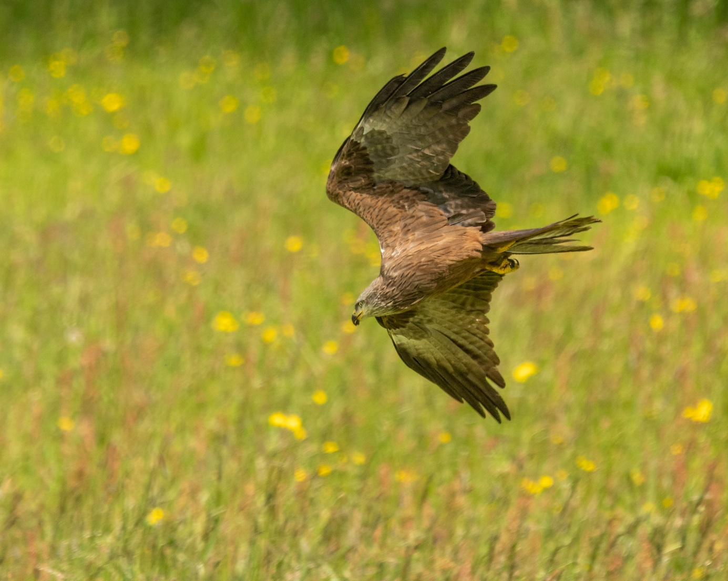
Abbildung 9: Ein Schwarzmilan im Sturzflug über einer frisch gemähten Wiese bei Wörsdorf. Beide Milanarten jagen sehr gerne über frisch gemähten Wiesen, da dort viele Kleintiere ohne Deckung, oder auch beim Mähen verunglückte Tiere vorhanden sind.
Steinkauz
Der Steinkauz ist im Gemeindegebiet ein regelmäßiger Brutvogel und hat rund um Heftrich seinen Verbreitungsschwerpunkt. Vor allem die Streuobstwiesen, in denen oftmals spezielle Kästen (Brutröhren) für die Art hängen, bilden einen guten Lebensraum für die Vögel. Im Rahmen der jahrelang laufenden Bestands- und Bruterfolgserfassungen wurden die Jungvögel teilweise beringt. Der Altvogel unten auf dem Bild trägt einen solchen Ring am Bein. Anhand der Nummer auf dem Ring, kann seine Herkunft ganz genau bestimmt werden. Allerdings gestaltet sich dies aufgrund der Größe des Rings und der Fluchtdistanz der Art schwierig. Oftmals kann die Nummer nur bei einem Totfund eines Vogels abgelesen werden.
Des Bestand dieser kleinen Eule hängt maßgeblich vom Erhalt der Streuobstwiesen inkl. dem Aufhängen geeigneter Brutröhren ab und lässt sich dadurch mit relativ geringem Aufwand sehr positiv beeinflussen. Im Gemeindegebiet ist von ca. 15-20 Revierpaaren der Art auszugehen, wenn man bedenkt, dass zusätzlich zu den bekannten Brutvorkommen in den Brutröhren auch noch einige Bruten in natürlichen Höhlen existieren.
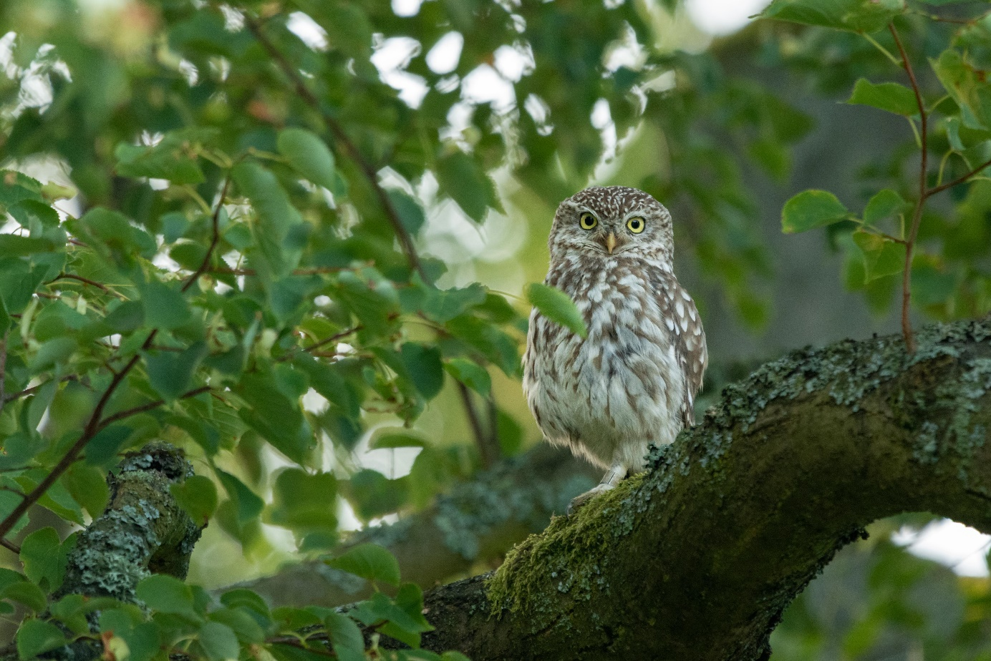
Abbildung 10: Steinkauz Altvogel mit Ring am Bein

